浙里办测试环境联调：
- api接口创建时，联调环境目标地址必须是测试地址
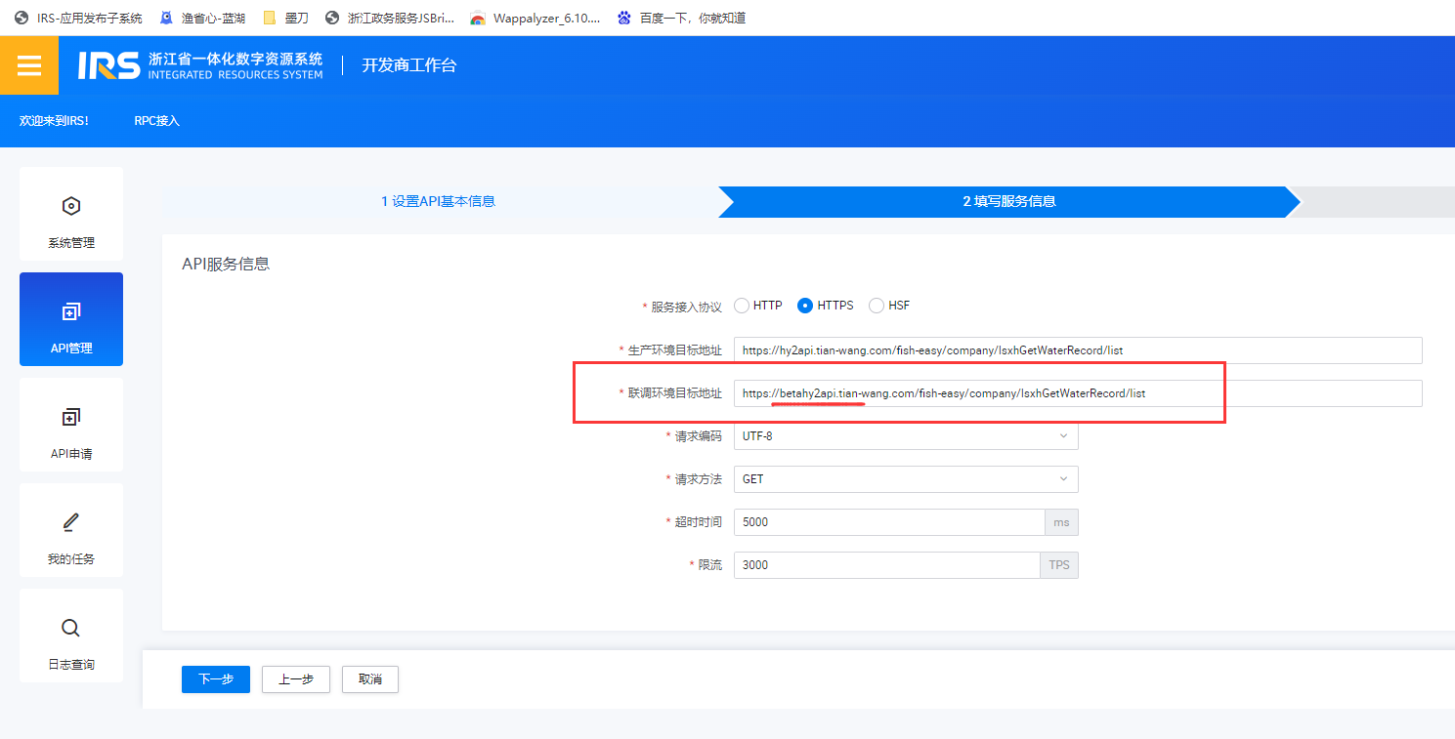
- api文件夹下mgopFetch.js，header设置'isTestUrl:1'切换是访问RPC接口里面生产环境还是联调环境。
- 设置了'isTestUrl:1'表示访问联调环境，发布时必须注释
